PREFEITURA DE PONTE NOVA
SECRETARIA MUNICIPAL DE EDUCAÇÃO
ESTADO DE MINAS GERAIS

ATENDIMENTO EDUCACIONAL ESPECIALIZADO

Professora: Kelly Lopes Silva Marques

JOGO CAÇA RIMAS!
Objetivos didáticos:
- Compreender que as palavras são compostas por unidades sonoras;
- Perceber que palavras diferentes podem possuir partes sonoras iguais, no final;
- Desenvolver a consciência fonológica, por meio da exploração de rimas;
- Comparar palavras quanto às semelhanças sonoras.

Público-alvo:
Alunos em processo de alfabetização, que precisam perceber que a palavra é constituída de significado e sequência sonora e que precisam refletir sobre as propriedades sonoras das palavras, desenvolvendo a consciência fonológica.
Sugestões de encaminhamento:
O Pai ou responsável deve ler, em voz alta, as regras do jogo e discutir com as crianças sobre como ele funciona, à medida que lê. Durante o jogo, caso existam dúvidas quanto às regras, pode ler novamente o texto, mostrando as crianças que é necessário compreender e aceitarmos as regras. Esse procedimento contribui para uma melhor interação entre as crianças e para que elas se familiarizem com este gênero textual: instruções de jogos.
É interessante escolher um líder do jogo que fará a distribuição das cartelas entre os participantes. Em seguida, os alunos podem jogar sozinhos e o vencedor poderá fazer a distribuição das cartelas para uma nova rodada do jogo. O vencedor também poderá ser solicitado a realizar a conferência dos pares, em voz alta, junto com o grupo.
É importante que, antes do início do jogo, as palavras representadas pelos desenhos sejam faladas em voz alta. Esse procedimento é importante, porque é possível que as crianças conheçam o objeto representado por outro nome e, por isso, não consigam encontrar seus pares. Por outro lado, muitas vezes, ao olharmos uma imagem, temos dúvidas sobre o que elas estão, de fato, representando.

Dicas:
Esse jogo é muito interessante, porque permite que a criança descubra que palavras diferentes podem ter o mesmo “pedaço” sonoro final (a rima). Como desdobramento, inicialmente, pode-se solicitar que pensem em outras palavras que rimam com os pares encontrados. Pode-se, ainda, pedir que escrevam as palavras que rimam e circulem as partes das palavras que possuem as mesmas letras (rimas).
Caça-rimas (Cartela do aluno)

Meta do Jogo:
Vence o jogo quem localizar corretamente mais figuras cujas palavras rimam com os nomes das figuras que estão numa cartela.
Jogadores: 4 (indivíduos ou duplas)
Componentes:

- 4 cartelas iguais com 20 figuras;

- 20 fichas pequenas com uma figura em cada.

Regras: - Cada jogador recebe uma cartela.
- As 20 fichas de figuras são distribuídas igualmente entre os jogadores. (Cinco fichas para cada jogador).
- Dado o sinal de início do jogo, cada jogador deve localizar, o mais rápido possível, na sua cartela, as figuras cujas palavras rimam com as das fichas que estão em suas mãos. Cada ficha
Deve ser colocada em cima da figura correspondente na cartela.
- O jogo é finalizado quando o primeiro jogador encontra o par de todas as fichas que recebeu. Esse jogador deve gritar “parou” e todos devem contar quantas fichas foram colocadas corretamente por cada jogador.

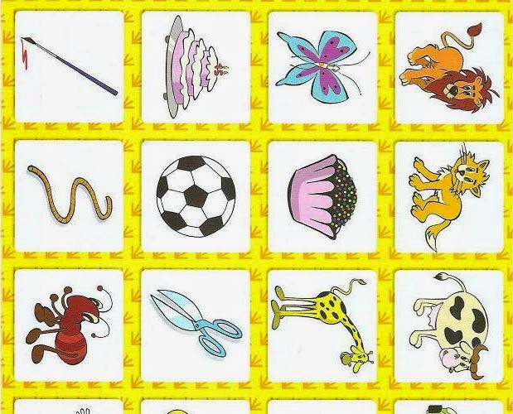
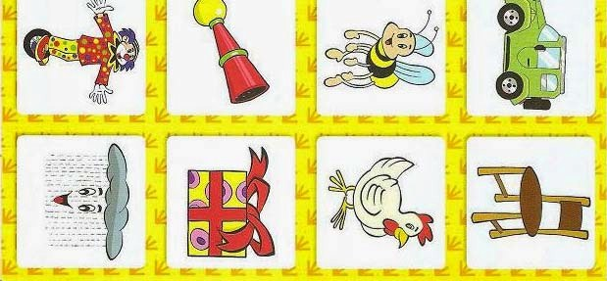
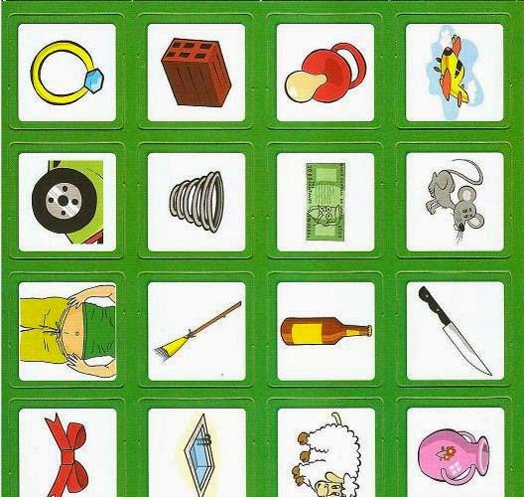
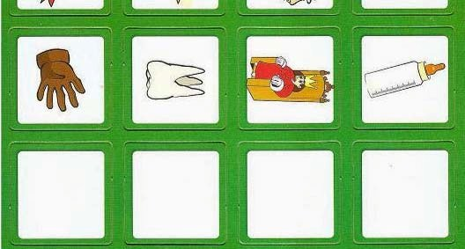
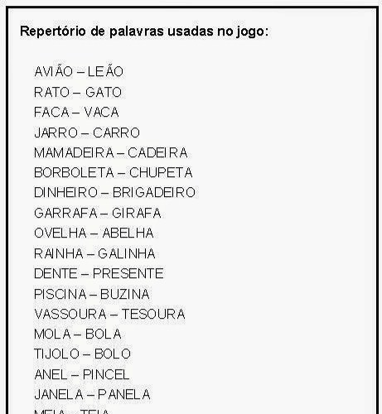

Créditos: MEC - Ministério da Educação. Jogos de Alfabetização. Pernambuco, 2009. Acesso em: 22 de ago. 2013.

